Nomor : A.035/YKSL.PP.SMK.IN/XI/2020
Lampiran : 1 Bendel
Perihal : Pemberitahuan Penilaian Akhir Semester (PAS) Ganjil 2020

Kepada Yang Terhormat,
Bapak/ Ibu Dewan Guru Untuk : …………………………...
Di.
Tempat.

Assalamu’alikum Wr Wb.

Berdasarkan kalender pendidikan SMK Idhotun Nasyi’in Kalitengah tahun pelajaran 2020/2021 dan rapat dewan guru tanggal 10 Nopember 2020, maka dapat kami sampaikan hal-hal sebagai berikut :

- Ujian praktek tanggal 28 – 30 Nopember 2020.
- Penilaian Akhir Semester (PAS) Ganjil Tahun 2020/2021 dimulai pada tanggal 1 Desember – 9 Desember 2020.
- Bapak/Ibu guru dimohon untuk membuat soal pilihan ganda minimal 20 soal uraian minimal 5 soal, serta dibuatkan kisi-kisi soal.
- Penyerahan soal paling akhir tanggal 25 Nopember 2020 dalam bentuk Hard Copy,
- Nilai disetorkan kepada Waka Kurikulum maksimal 3 hari setelah soal diujikan terdiri dari nilai Tugas, Ulangan Harian, nilai PAS.
- Pelaksanaan KBM aktif kembali dimulai pada tanggal 3 Januari 2021.

Demikian surat pemberitahuan atas perhatian dan kerjasamanya kami sampaikan terima kasih.

Wasalamu’alaikum Wr Wb.


Kalitengah, 20 Nopember 2020
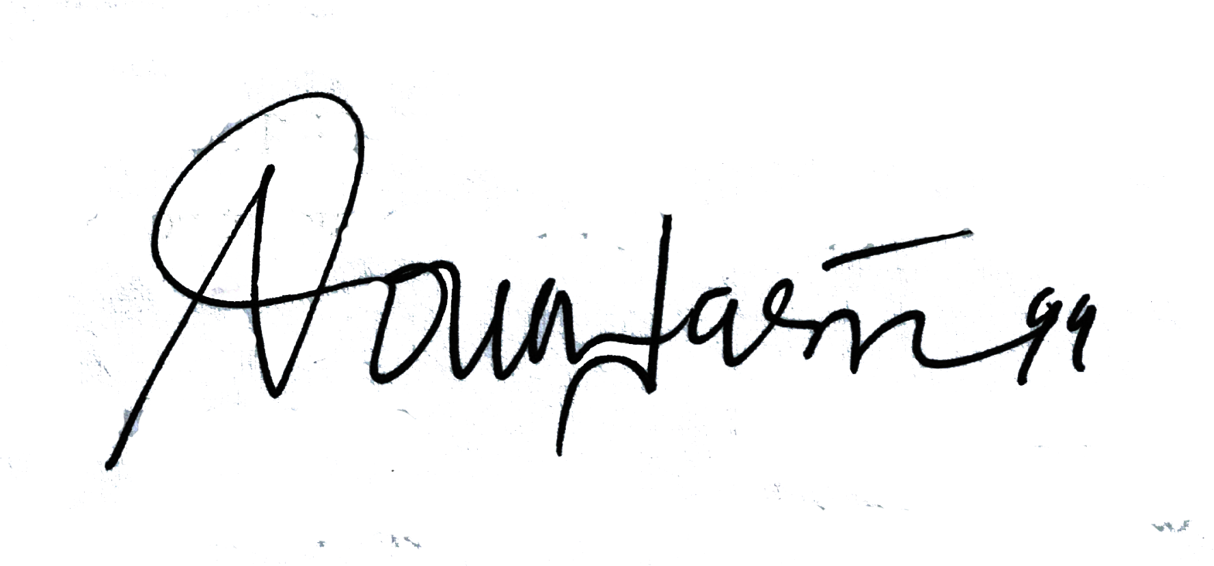
Kepala Sekolah

NOVA HARI SAPUTRO, S.Pd.

SURAT KEPUTUSAN
KEPALA SMK IDHOTUN NASYI’IN KALITENGAH
Nomor : A.036/YKSL.PP.SMK.IN/XI/2020
Tanggal, 20 Nopember 2020
Tentang
Panitia Pelaksanaan Penilaian Akhir Semester (PAS) Tahun Pelajaran 2020/2021


DENGAN RAHMAT ALLAH SWT.
KEPALA SMK IDHOTUN NASYI’IN KALITENGAH

Menimbang | : | - Bahwa untuk menjamin kelancaran pelaksanaan Penilaian Akhir Semester (PAS) di SMK IDHOTUN NASYI’IN Kalitengah Tahun 2020/2021 perlu di bentuk kepanitiaan.  - Berdasarkan kalender pendidikan SMK Idhotun Nasyi’in Kalitengah Tahun Pelajaran 2020/2021 dan rapat dewan guru tanggal 3 September 2020.
Mengingat | : | - Undang – undang Nomor 20 Tahun 2003 tentang Sistem Pendidikan Nasional (Lembaran Negara Tahun 2003 Nomor 78, Tambahan Lembaran Negara Nomor 4301);  - Peraturan Pemerintah Nomor 19 Tahun 2005 tentang Standar Nasional Pendidikan (Lembar Negara Tahun 2005 Nomor 41 Tambahan Lembaran Negara Nomor 4496;  - Peraturan Presiden Nomor 9 Tahun 2005 tentang Kedudukan Tugas, Fungsi, Susunan Organisasi, Tatakerja Kementrian Republik Indonesia Nomor 94 tahun 2006;  - Keputusan Presiden Republik Indonesia Nomor 187/M Tahun 2004 mengenai pembentukan cabinet Indonesia bersatu sebagaimana telah beberapa kali di ubah terakhir dengan keputusan Presiden Republik Indonesia Nomor 31/P Tahun 2007;  - Peraturan Menteri Pendidikan Nasional Nomor 22 Tahun 2006 tentang Standar isi untuk Satuan Pendidikan Dasar Menengah;  - Peraturan Menteri Pendidikan Nasional Nomor 23 Tahun 2006 Tentang Standar Kopetensi Lulusan untuk Satuan Pendidikan Dasar dan Menengah;  - Peraturan Menteri Pendidikan Nasional Nomor 6 Tahun 2007 tentang pelaksanaan Peraturan Menteri Pendidikan Nasional 22 Tahun 2006 tentang Standar Isi untuk Satuan Pendidikan Dasar dan Menengah dan Peraturan Menteri Pendidikan Nasional Nomor 23 Tahun 2006 tentang Standar Kopetensi Lulusan untuk satuan pendidikan dasar dan menengah;  - Peraturan Menteri Pendidikan Nasional Nomor Tahun 2007 tentang Standar Penilaian Pendidikan;  - Peraturan Menteri Pendidikan dan Kebudayaan Nomor 104 tahun 2014 tentang penilaian hasil belajar oleh pendidik pada pendidikan dasar dan pendidikan menengah.  - Peraturan Menteri Pendidikan dan Kebudayaan Nomor 23 tahun 2016 tentang standar penilaian pendidikan.
MEMUTUSKAN
Menetapkan | :
Pertama | : | Susunan Panitia Pelaksana Penilaian Akhir Semester (PAS) Tahun Pelajaran 2020/2021
Kedua | : | Pembagian Tugas Panitia Penilaian Akhir Semester (PAS) Tahun Pelajaran 2020/2021

Ditetapkan di : Kalitengah
Pada Tanggal : 20 Nopember 2020
Kepala Sekolah,

NOVA HARI SAPUTRO, S.Pd.
Lampiran1 : Surat Keputusan Kepala SMK Idhotun Nasyi’in Kalitengah
Nomor : A.036/YKSL.PP.SMK.IN/XI/2020
Perihal : Susunan Panitia Pelaksana Penilaian Akhir Semester (PAS) Tahun Pelajaran 2020/2021

SUSUNAN PANITIA PENILAIAN AKHIR SEMESTER (PAS)
TAHUN PELAJARAN 2020/2021
No | JABATAN DALAM KEPENGURUSAN | NAMA | JABATAN DALAM DINAS
1  2  3  4  5  6 | Pengarah/Penasehat  Ketua  Sekretaris  Bendahara  Koordinator Pelaksana  - Tim Pengetikan Naskah dan Penggandaan Soal  - Pendistribusian Soal  - Sarana & Prasarana Umum  Konsumsi | Nova Hari Saputra, S. Pd.  Eny Wijayanti, S.Pd.  Hasim Ashari  Sukaemi, S.Pd..  Rudiyanto, S.Pd I.  Alfian Muzaki  Aisyah Putri Purwanti  Suliskuwanto, SE.  Lailatul Iza, S.Si.  Lifah Indah Susanti, S.Pd.  Farid Riza, SE.  Ahmad Nasik Amri  Nadia Melisantika | Kepala Sekolah  Waka Kurikulum  Guru  Bendahara Sekolah  Waka. Kesiswaan  TU  TU  Wali Kelas  Wali Kelas  Wali Kelas  Waka. Sarpras  TU  TU

Kalitengah, 20 Nopember 2020
Kepala Sekolah

NOVA HARI SAPUTRO, S.Pd.

Lampiran 2 : Surat Keputusan Kepala Sekolah SMK Idhotun Nasyi’in Kalitengah
Nomor : A.036/YKSL.PP.SMK.IN/XI/2020
Perihal : Pembagian Tugas Panitia Penilaian Akhir Semester (PAS) Tahun Pelajaran 2020/2021

Pembagian Tugas Panitia Pelaksanaan Penilaian Akhir Semester (PAS)
SMK IDHOTUN NASYI’IN KALITENGAH
Tahun Pelajaran 2020/2021

- Pengarah/Penasehat
- Mengevaluasi pelaksanaan penyelenggaraan Penilaian Akhir Semester (PAS)

- Ketua
- Bertanggung Jawab atas Pelaksanaan Penilaian Akhir Semester (PAS) kepada kepala sekolah.
- Merencanakan penyelenggaraan Penilaian Akhir Semester (PAS)
- Mengkoordinasi pelaksanaan Penilaian Akhir Semester (PAS)
- Berkoordinasi dengan koordinator pelaksana terkait pelaksanaan Penilaian Akhir Semester (PAS)

- Sekretaris
  - Menyiapkan segala administrasi yang berhubungan dengan pelaksanaan Penilaian Akhir Semester (PAS)
  - Menyelesaikan semua hasil laporan kegiatan pelaksanaan Penilaian Akhir Semester (PAS) / Arsip dokumen selama Penilaian Akhir Semester (PAS)
  - Meyiapkan hasil Penilaian Akhir Semester (PAS)
  - Membuat dan Bertanggung jawab kepada ketua atas administrasi pelaksanaan Penilaian Akhir Semester (PAS)

- Bendahara
    - Mengatur sirkulasi keuangan atas pelaksanaan Penilaian Akhir Semester (PAS)
    - Menerima pembayaran dari siswa peserta Penilaian Akhir Semester (PAS)
    - Bertanggung jawab kepada ketua atas pengelolahan keuangan Penilaian Akhir Semester (PAS)

- Koordinator Pelaksana
      - Mengatur selama pelaksanaan Penilaian Akhir Semester (PAS) berlangsung
      - Mengatur ketertiban selama pelaksanaan Penilaian Akhir Semester (PAS)
      - Mengatur pembagian job seksi – seksi bawahannya
      - Bertanggung jawab kepada ketua atas pelaksanaan Penilaian Akhir Semester (PAS)

        - Seksi Pengetikan Naskah
- Mengetik soal yang telah diterima dari waka kurikulum / Bapak / Ibu dewan guru
- Menyerahkan hasil pengetikan soal kepada seksi penggandaan Naskah
- Bertanggung jawab kepada ketua atas pelaksanaan Penilaian Akhir Semester (PAS)
        - Seksi Pendistribuan Naskah
          - Mengambil naskah dari Tim Pengetikan Naskah
          - Pendistribuan ( pembagian naskah setiap ruang ) dan memasukkan ke dalam sampul Penilaian
          - Menyiapkan naskah Penilaian selama pelaksanaan Penilaian Akhir Semester (PAS)
          - Mengemas Naskah setelah diujikan
          - Bertanggung Jawab Kepada ketua atas pendistribuan Naskah Penilaian Akhir Semester (PAS)

        - Seksi Sarana dan Prasarana umum

            - Menyiapkan fasilitas sehubungan dengan pelaksanaan Penilaian Akhir Semester (PAS)
            - Menyiapkan fasilitas pendukung Tape,Recorder, Papan data,dan fasilitas pendukung lainnnya yang berhubungan dengan pelaksanaan Penilaian Akhir Semester (PAS)
            - Membantu seksi lain agar pelaksanaan Penilaian Akhir Semester (PAS) Sekolah penyelenggara berjalan lancar dan tertib
            - Menjaga ketertiban selama pelaksanaan Penilaian Akhir Semester (PAS)
            - Berkoordinasi kepada semua seksi panitia Penilaian Akhir Semester (PAS) agar pelaksanaan berjalan lancar
            - Menyediakan konsumsi selama pelaksanaan Penilaian Sekolah
            - Menjaga kebersihan kantor dan peralatan konsumsi tetap bersih selama pelaksanaan Penilaian
            - Bertanggung Jawab kepada ketua sehubungan pengadaan fasilitas dan ketertiban selama pelaksanaan Penilaian Akhir Semester (PAS)

Kalitengah, 20 Nopember 2020
Kepala Sekolah,

NOVA HARI SAPUTRO, S.Pd.

